Муниципальное казенное общеобразовательное учреждение
« Кутульская основная общеобразовательная школа»

Сценарий внеклассного мероприятия
«Немеркнущий подвиг народа»

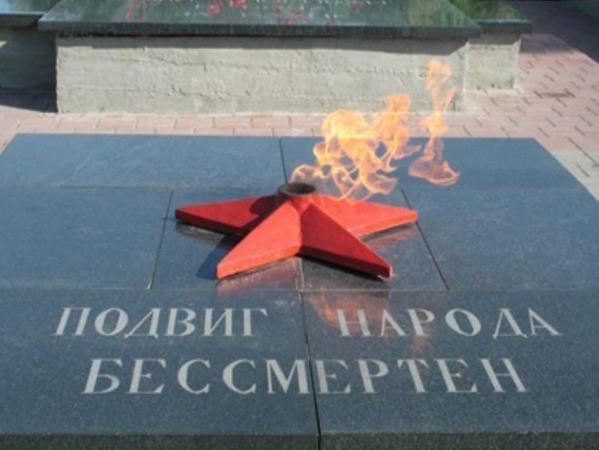

Подготовила и провела: Алиева С.С.

2018 год
Ведущий 1: Добрый день, дорогие друзья!
Мы сегодня собрались не зря -
День защитников Отечества
Отмечает вновь человечество!

Ведущий 2: Проходят столетья, мелькают года...
Родную страну защищали всегда!
И с самых далеких времен было так:
Забудь обо всем, коль приблизился враг!
Крестьянин, рабочий бросали дела,
Когда их защиты Россия ждала!

Ведущий 1: Про подвиги павших, победы живых
Услышите вы от людей пожилых,
Про то, как сражались в Афгане, Чечне,
Как выжили в этой безумной войне.

Как были достойными званья бойца,
Вам юноши будут твердить до конца.
Защитники нашей прекрасной страны,
Вы дороги нам и безумно нужны!

Ведущий 2: И в этот прекрасный и радостный день
Нам тысячу раз пожелать вам не лень:
Пусть будет достаток на вашем столе!
Пусть мир укрепится на нашей земле!
Ведущие вместе: Всем, кто служил
И кто будет служить,
Это мероприятие мы хотим посвятить!

Ведущий 1: 23 февраля у всех жителей России большой праздник — День защитника Отечества! Этот праздник непосредственно связан с историей нашего государства, нашего народа, и поэтому мы предлагаем всем сегодня еще раз перелистать страницы нашей истории и в очередной раз убедиться, как самоотверженно защищали Отечество наши предки.
Эльвира: Живем мы посреди большой России,
Средь городов, лесов, озер, полей,
И есть у нас, когда бы не спросили,
Меч для врага, объятья для друзей!
Нам Родину завещано любить
И сердцем отовсюду к ней тянуться,
Не перервать связующую нить —
И нам порой так нужно оглянуться...

Ведущий 2: Наша Родина имеет богатую историю, каждая ее страница вызывает у нас неподдельное чувство гордости. Немного воображения... и прошлое «оживет» перед вашими глазами.
Широко и безбрежно раскинулась земля русская. Волей и простором все дышало вокруг. И люди жили на этой благодатной земле, светлые, душевные, талантливые. Любили они свою землю, украшали ее, работали на своей земле от зари до зари и слагали о ней песни….
Милара: Нет края на свете красивей,
Нет Родины в мире светлей!
Россия, Россия, Россия, –
Что может быть сердцу милей?
Кто был тебе равен по силе?
Терпел пораженья любой!
Россия, Россия, Россия, –
Мы в горе и счастье – с тобой!

Россия! Как Синюю птицу,
Тебя бережём мы и чтим,
А если нарушат границу,
Мы грудью тебя защитим!

И если бы нас вдруг спросили:
«А чем дорога вам страна?»
– Да тем, что для всех нас Россия,
Как мама родная, – одна!
Ведущий 1: Представим себе год 1237. Монгольский хан Батый собрал огромную армию и перешел Волгу. Захвачены и разорены многие русские города и поселения (Рязань, Владимир, Киев). Пока монгольский хан Батый собирал на юго-востоке свою армию, шведские и немецкие феодалы на севере тоже решили захватить наши прекрасные русские земли, однако им это не удалось. Молодой князь Александр Ярославович в 1240 году сокрушил шведов на реке Неве, за это его и прозвали Александром Невским, а через два года — 5 апреля 1242 года на льду Чудского озера произошло Ледовое побоище, где были разбиты и немецкие рыцари.
Ведущий 2: Несколько веков подряд Русь была порабощена Золотой Ордой. Долгим и мучительным было время монголо-татарского ига, и потому чтит наш народ тех безвестных героев, которые одержали победу в битве на поле Куликовом. А было это 8 сентября 1380 года. В 1380 году произошла Куликовская битва. В ней ордынцы понесли тяжёлое поражение, а русские поверили в то, что освобождение от монгольского ига возможно.
Ведущий 1: А теперь представим себе XVI век. Был у нас такой царь Иван Васильевич. За суровый нрав прозвали его Грозным. Однако история не умалчивает того факта, что вся политика Ивана IV Грозного была направлена на то, чтобы укрепить границы нашего государства, получить выход в Балтийское море. Но задача эта была непростой, и решена она была только при Петре I . Петр I начинает строить флот. Первые корабли строились на суше за 1200 верст от моря в Воронеже. В одну зиму достаточно сильная флотилия была готова, снаряжена и по Дону, среди бесчисленных трудностей в борьбе с мелководьем и перекатами, проведена к морю. Не только к Балтийскому, но и к Черному морю получила Россия выход при Петре I.
Ведущий 2: Перевернем еще одну страницу нашей Российской истории. Год 1812... Император Франции Наполеон во главе своей шестисоттысячной армии напал на Россию. Началась Отечественная война, началась всенародная освободительная борьба... Однако Россия могла тогда противопоставить Франции только 230 тысяч человек.
Ведущий 1: 26 августа 1812 года началось Бородинское сражение. В ходе этого сражения ценой невероятной храбрости и мужества защитников нашего Отечества силы почти сравнялись: у русских осталось в армии 132 тысячи человек, а у врага — 135 тысяч. Бородинское сражение было решающим в период войны 1812 года и через некоторое время Наполеон, уже возомнивший себя победителем, покинул Москву и с трудом вывел свою армию из России.
Ведущий 2: От войны 1812 года до Великой Отечественной войны 1941—1945 годов страна наша пережила много всяких испытаний. Это были годы великих свершений, переворотов, открытий и достижений. Однако все испытания померкли перед новым всенародным горем, которое обрушилось на мирных людей неожиданно.
Хадижа: Ах, война, что ты сделала подлая?
Стали тихими наши дворы!
Наши мальчики головы подняли,
Повзрослели они до поры.
На пороге едва помаячили
И ушли – за солдатом солдат…
До свидания, мальчики! Мальчики,
постарайтесь вернуться назад!
Вы себя не щадите…Но все-таки,
постарайтесь вернуться назад.

Ведущий 1: По ту сторону границы обыкновенный фашизм заливал кровью Европу, насаждая «новый порядок»: растерзана Чехословакия, захвачена Бельгия. Падение Парижа потрясло мир! Фашисты грабили Европу, жгли и уничтожали города. Военная мощь армии Адольфа Гитлера невиданно возрастала, и вскоре ее острие оказалось направленным на нашу страну...

Милара: Завтра рощ испугаются птицы,
Завтра птиц не признают леса...
Это все только завтра случится,
Через 24 часа...
Цветок, в росинках весь, к цветку приник,
И пограничник протянул к ним руки,
А немцы, кончив кофе пить, в тот миг
Влезали в танки, закрывая люки...
Такою все дышало тишиной,
Что вся земля еще спала, казалось...
Кто знал, что между миром и войной
Всего каких-то пять минут осталось..

Хадижа: Помните! Через века, через года,- помните!
О тех, кто уже не придет никогда,- помните!
Не плачьте! В горле сдержите стоны, горькие стоны.
Памяти павших будьте достойны! Вечно достойны!
Хлебом и песней, мечтой и стихами, жизнью просторной,
Каждой секундой, каждым дыханьем будьте достойны!

Люди! Покуда сердца стучатся,- помните!
Какою ценой завоевано счастье,- пожалуйста, помните!
Песню свою отправляя в полет,- помните!
О тех, кто уже никогда не споет,- помните!
Детям своим расскажите о них, чтоб запомнили!
Детям детей расскажите о них, чтобы тоже запомнили!

Во все времена бессмертной Земли помните!
К мерцающим звездам ведя корабли,- о погибших помните!
Встречайте трепетную весну, люди Земли.
Убейте войну, прокляните войну, люди Земли!
Мечту пронесите через года и жизнью наполните!..
Но о тех, кто уже не придет никогда,- заклинаю,- помните!

Ведущий 2: Для военных людей понятие «патриотизм», «воинский долг», «подвиг» неразрывно связаны. Истинный патриот любит свое Отечество не за то, что оно дает какие-то блага, а потому, что это его Родина. И поэтому он верен ей в самые тяжелые минуты.

Рамазан: Ну вот закончилась война
И май шагает по планете
И в вальсе кружит вся земля
Танцуют взрослые и дети
За каждый наш счастливый час,
За то, что солнце светит нам,
Спасибо доблестным солдатам,
Что отстояли мир когда-то.

Ведущий 1 : О войне говорить тяжело, но мы не имеем права забывать о ней. О тех, кто не вернулся, и о тех, кто вернулся с искалеченной душой. Но, несмотря на всё, жизнь продолжается. И мы надеемся и желаем , что эти темные , черные и мучительные дни никогда не вернуться . А наше мероприятие продолжается спортивными соревнованиями.

